Einkaufen im Unverpackt-Laden

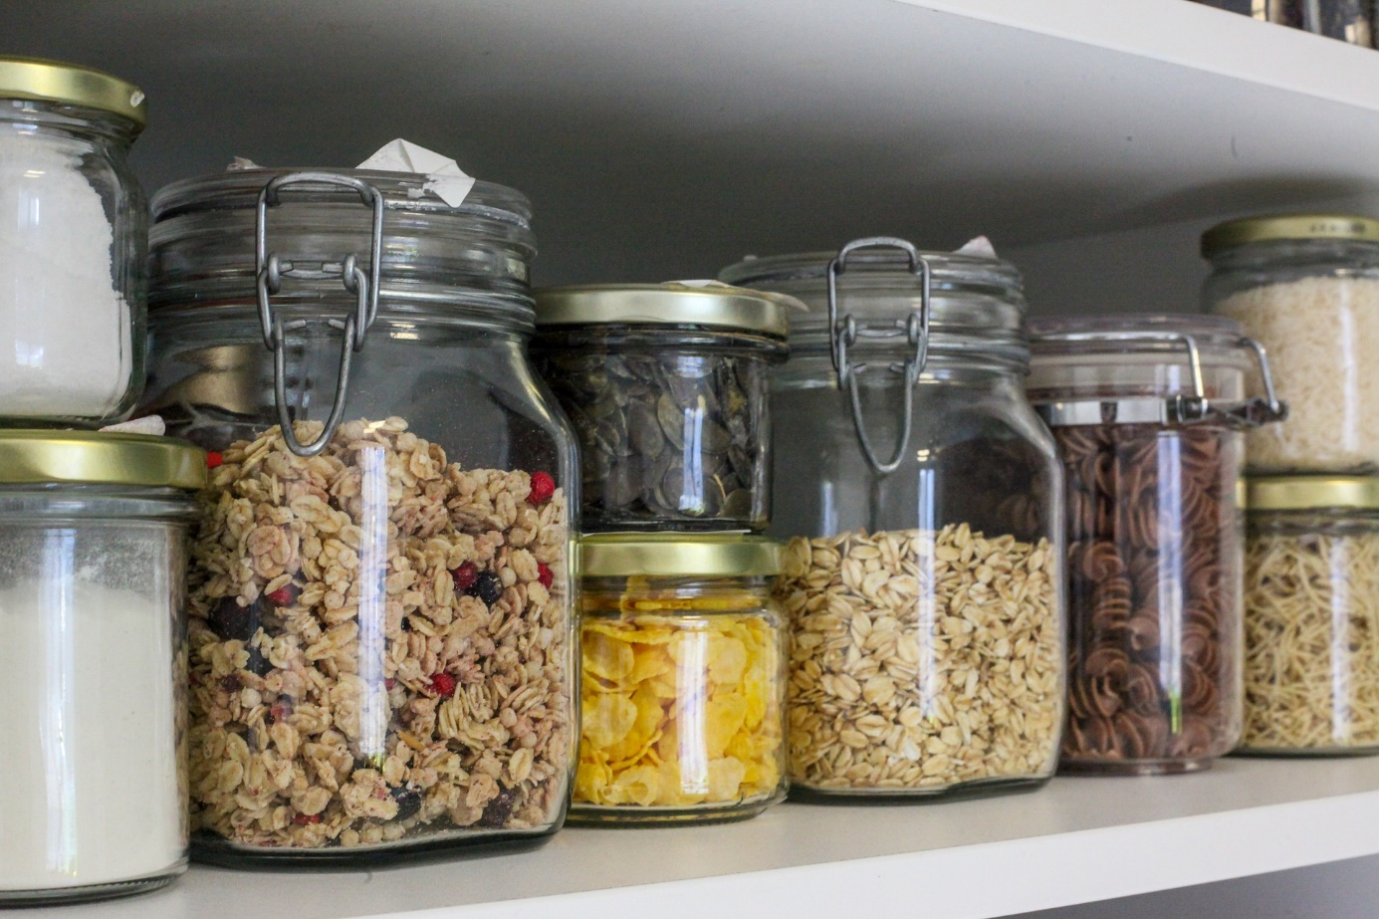
© Pixabay

In den letzten Jahren wurden immer mehr Läden eröffnet, die ihre Waren unverpackt anbieten. Wer außer beim Kauf von Obst und Gemüse auch bei anderen Lebensmitteln auf Verpackung verzichten will, ist in einem Unverpackt-Laden genau richtig. Dort werden alle Produkte lose angeboten, die man in mitgebrachte Behältnisse abfüllen kann.
Eine Auflistung der Läden findet sich auf der Seite des NABU https://www.nabu.de/umwelt-und-ressourcen/ressourcenschonung/einzelhandel-und-umwelt/nachhaltigkeit/19107.html
Vielleicht gibt es auch schon einen in Ihrer Nähe und Sie probieren es einfach einmal aus.

